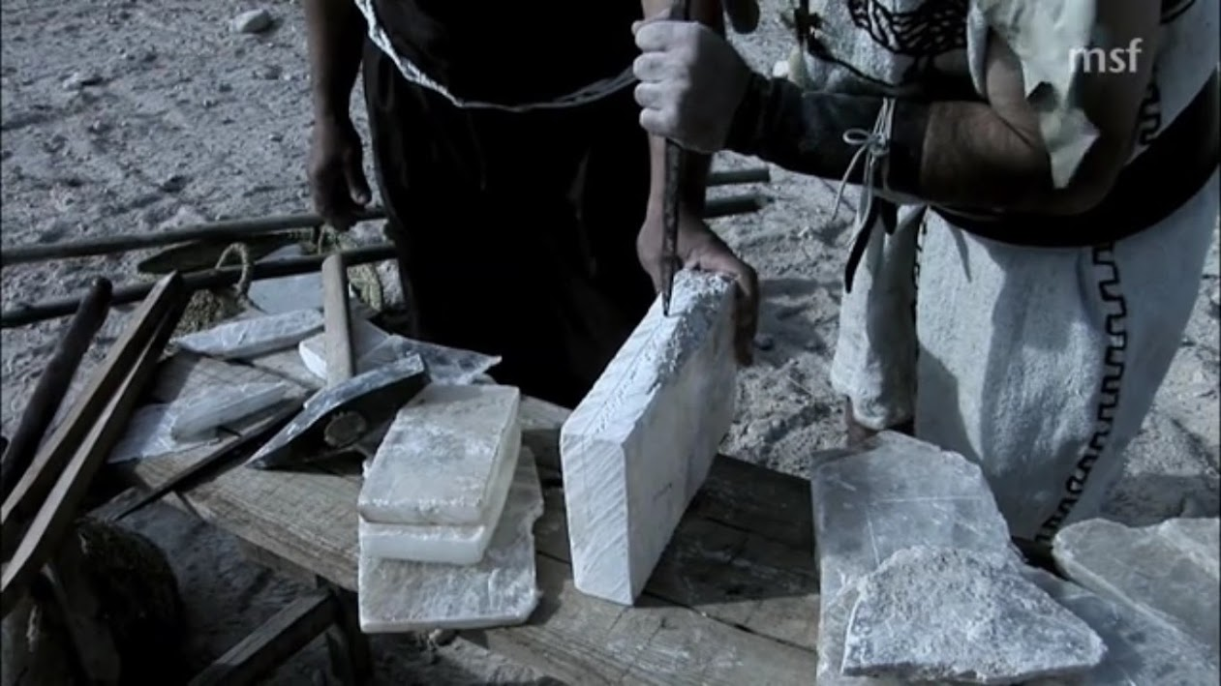

MUSEO DE CUENCA

C/ Obispo Valero, 12

***TALLER DIDÁCTICO***

**TRABAJO DEL *LAPIS SPECULARIS***

**Emilio Guadalajara**

**Sábado 30 de septiembre de 2023**

**Dos pasesL**

* **11:00 – 12:30 horas**
* **12:30 – 14:00 horas**





**969213069**

**RESERVA PREVIA NECESARIA**

**museo_cuenca@jccm.es**